Proszę wypełnić i odesłać na adres Magda_barczewska@o2.pl

W treści wiadomości proszę wpisać imię, nazwisko, klasę oraz numer w dzienniku lekcyjnym. Ostateczny termin przyjmowania wypełnionego zadania upływa w czwartek o godzinie 15!!!!!

Na rysunkach przedstawiono mechanizm wentylacji płuc.

Zaznacz rysunek przedstawiający wydech. (0–1 p.)
A. B.
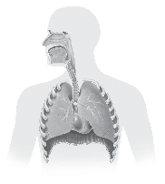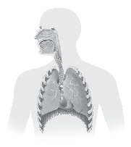
mięśnie międzyżebrowe
płuca
przepona

- Podkreśl właściwe wyrazy tak, aby tekst dotyczący mechanizmu wentylacji płuc był prawdziwy.
(0–3 p.)
Wdech jest aktem czynnym / biernym. Podczas wdechu mięśnie międzyżebrowe się kurczą / rozkurczają. Jednocześnie następuje skurcz / rozkurcz przepony.
- Dokończ zdanie. Zaznacz odpowiedź spośród podanych. (0–1 p.)
Wymiana gazowa polega na
- dostarczeniu powietrza bogatego w tlen ze środowiska zewnętrznego do płuc.
- dyfuzji tlenu z pęcherzyków płucnych do krwi i z krwi do tkanek ciała.
- usunięciu powietrza bogatego w dwutlenek węgla z płuc do środowiska zewnętrznego.
- dyfuzji tlenu i dwutlenku węgla między pęcherzykami płucnymi i krwią oraz między tkankami ciała i krwią.
- Zaznacz diagram, który przedstawia skład powietrza wdychanego. Uzasadnij swój wybór. (0–2 p.)
A. B.
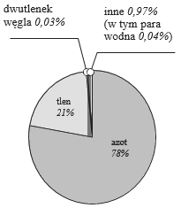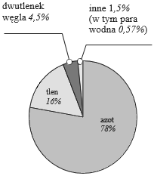

Uzasadnienie: ________________________________________________________________
____________________________________________________________________________

